青岛大学关于“山东省第十四届大学生科技节-大学生物理竞赛”的报名通知

山东省第十四届大学生科技节-大学生物理竞赛（第六届），将于2022年11月12日（星期六）下午2：00—4：30在各参赛学生所在学校举行。第十四届大学生科技节由山东省科协、省教育厅、团省委、省发改委、省工信厅、省人社厅、山东物理学会等部门联合主办。

**一、报名组别**

我校参赛学生按下列两个组报名：

A、物理类组：物理学院的学生

B、非物理类I组：非物理学院的学生

**二、报名方式**

凡是正式注册的山东省内全日制非成人教育的各类高等院校在校本科生都可报名参赛。

1.以班级为单位进行报名，提交报名电子版和参赛费用给联系老师，报名表请以“班级+人数+学生联系人+手机号”命名。竞赛报名表见附件，请不要修改报名表格式。

2.物理学院学生请联系王清涛老师，联系电话18300239018（电话、微信同号）；非物理学院学生请联系任课老师或徐洁老师，联系电话15092082950（电话、微信同号）。

3.报名费：50元/人。

4.报名截止时间：2022年10月18日

5.领准考证时间:11月初

**三、其它事宜**

免费辅导和未尽事宜将在QQ群内发布（3个群等效）。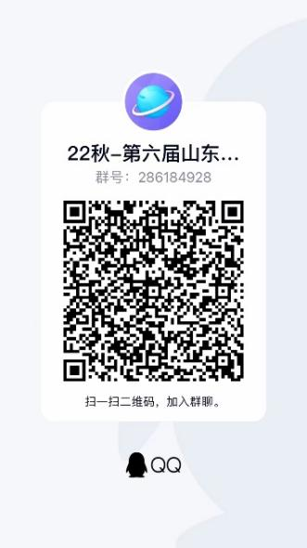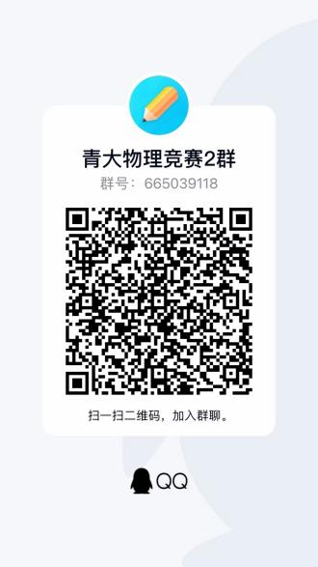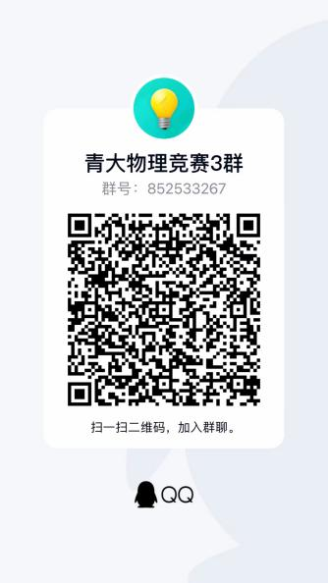

物理科学学院

创新创业学院

2022年10月6日